Федеральное агентство связи

Федеральное государственное бюджетное образовательное учреждение высшего образования

«Сибирский государственный университет

телекоммуникаций и информатики»

**РГЗ**

**«Flappy Bird»**

Выполнил: студент 3 курса

ИВТ, гр. ИП-712

Алексеев Степан Владимирович

Проверил:

Павлова Ульяна Владимировна

Новосибирск 2020

**Цель работы**

Разработать приложение Flappy Bird на движке Unity.

**Задачи работы**

1. Реализовать движение птицы

a. Симуляцию полёта

b. Анимацию взмаха крыльев

2. Реализовать случайную генерацию препятствий (труб)

3. Создать UI интерфейс

a. Реализовать подсчёт очков

b. Выводить кнопку перезагрузки

4. Добавить музыкальное сопровождение

**Движение птицы**

За движение отвечает компонент Animator и скрипт Bird.

В Animator каждые 0.06 секунд меняется спрайт и создает видимость полёта.

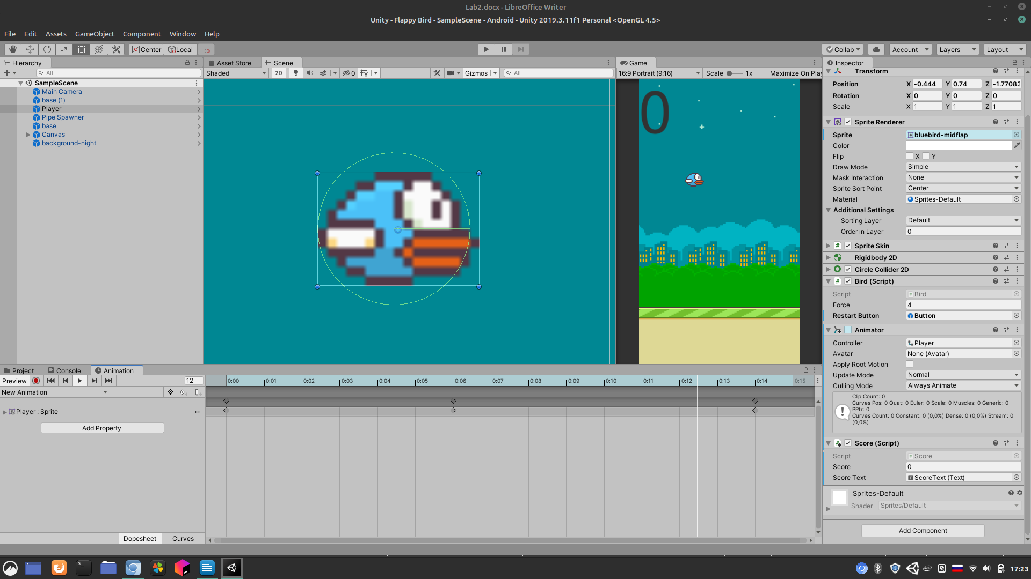

Cкрипт Bird является главным скриптом и помещается на объект Player.

Сам скрипт

using UnityEngine;

public class **Bird** : MonoBehaviour

{

public float **force**;

Rigidbody2D BirdRigid;

public GameObject **RestartButton**;

void **Start**()

{

Time.timeScale = 1;

BirdRigid = GetComponent<Rigidbody2D>();

}

void **Update**()

{

if (Input.GetMouseButtonDown(0))

{

BirdRigid.velocity = Vector2.up * force ;

}

}

private void **OnCollisionEnter2D**(Collision2D collision)

{

if (collision.collider.tag == "Enemy")

{

Destroy(gameObject);

Time.timeScale = 0;

RestartButton.SetActive(true);

}

}

}

За полёт отвечает метод Update который обрабатывается каждый кадр и при нажатии даёт силу по направлению вверх.

**Генерация труб**

За генерацию отвечает скрипт PipeSpawner

using System.Collections;

using System.Collections.Generic;

using UnityEngine;

public class **PipeSpawner** : MonoBehaviour

{

public GameObject **Pipes**;

void **Start**()

{

StartCoroutine(Spawner());

}

IEnumerator Spawner()

{

while (true)

{

yield return new WaitForSeconds(2); *// ждем 2 секунды*

float rand = Random.Range(0f, 2f); *// рандомная позиция от 0 до2*

GameObject newPipes = Instantiate(Pipes, new Vector3(2, rand, 0), Quaternion.identity); *// переносим отвественность на новый gameObject и создаем префаб*

Destroy(newPipes, 10); *// удаление нового gameObject'a через 10 секунд*

}

}

}

Он создаёт клонов префаба в случайном месте заданного предела.

За перемещение отвечает скрипт PipeMove

**public class PipeMove : MonoBehaviour**

{

public float **speed**; *// скорость для движения труб*

void **Update**()

{

transform.Translate(-speed * Time.deltaTime, 0, 0); *// движение труб*

}

}

**Создать UI интерфейс**

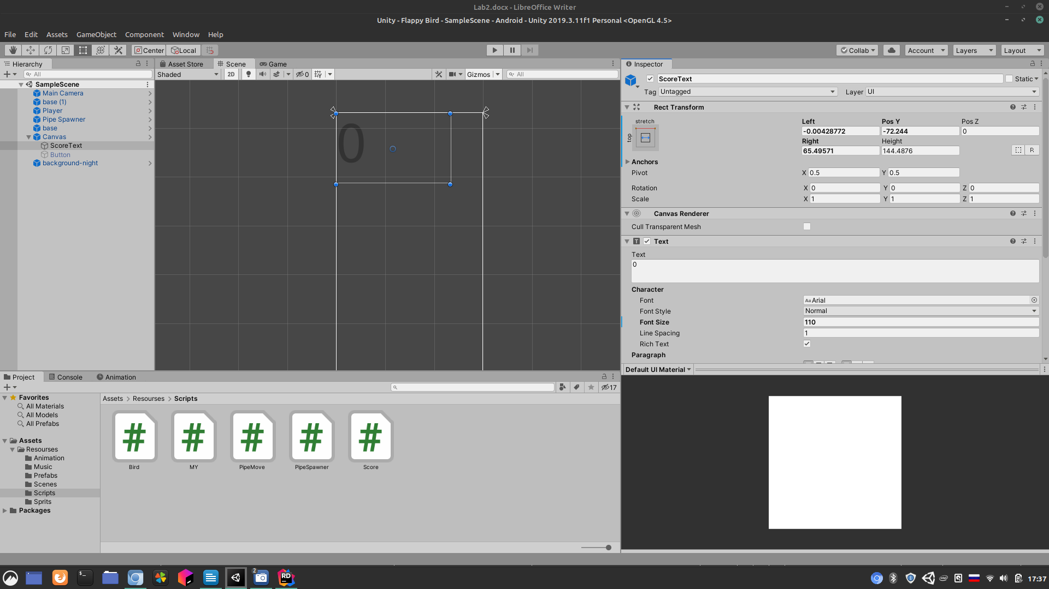За подсчёт очков отвечает текстовое поле которое увеличивается на единицу когда Player пересекает тригер Enemy между труб.

За это отвечает скрипт Score находящийся на птице

using UnityEngine;

using UnityEngine.UI; *// для работы с ui*

public class **Score** : MonoBehaviour

{

public int **score**; *// переменная для очков*

public Text **scoreText**; *// переменная для текста*

void **Start**()

{

score = 0; *// при старте кол-во очков будет равнять 0*

}

void **Update**()

{

scoreText.text = score.ToString(); *// это связь очков и текста*

}

private void **OnTriggerEnter2D**(Collider2D collision) *// метод для прохода через объект*

{

if (collision.tag == "Score") *// если птичка проходит через объект с тэгом "Score"*

{

score++; *// то прибавляется одно очко (ну типо score = score + 1)*

}

}

}

Когда птица разбивается в скрипте Bird активируется кнопка Restart добавленная на UI, а кнопка в свою очередь при нажатии исполняет скрипт MY

using UnityEngine;

using UnityEngine.SceneManagement;

public class **MY** : MonoBehaviour

{

void **Update**()

{

if (Input.GetMouseButtonDown(0)) *// если жмем на кнопку мыши или экран*

{

SceneManager.LoadScene(0); *// Перезагрузка*

}

}

}

Который просто перезагружает сцену.

**Музыка**

Музыка воспроизводит компонент Audio Source где проигрывается песня, а слушает мелодию компонент Audio Listener. Оба компонента закреплены на Main Camera.

**Справочные материалы**

Все спрайты взяты с сайта: <https://github.com/sourabhv/FlapPyBird/tree/master/assets/sprites>